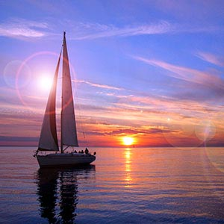

More u predvečerje
More polako sklapa uči, a ljudi, oni će uskoro poći. Polako se penju u stari grad i more ostaje samo. Sunce je brzo zašlo i iza sebe ostavilo trag svoje žarke boje.Čudesne brodice prema luci plove gledajući kišobran boja koje nebo nosi.Veliki kruzer na otvoreno more je isplovio,a jato dupina u njegovom valu uživa uspavljujući djecu koja ga gledaju s palube.
Lagani vjetar mirise nosi krasne i zvuke galeba u kasne noćne sate.Drvno masline svoj trag ostavlja u vlažnom pijesku, dok su ptice lagano usnule u grmu do drvene klupice natopljene vodom.Lagana kiša ostavlja rupice u tamnom moru zbog koje su se ribice skrasile na dno i nestrpljivo čekaju sunčane dane.
Tmurni oblaci polako putuju iznad mora,a sunce polako proviruje iza otoka. Valovi su se smirili,a ribice počele skakati. More je ponovno poprimilo svijetlu boju.Plaže se pune šarenim suncobranima dok kanaderi žurno pune svoje spremnike. Predvečerje je lijepo, ali usamljeno dok je jutro lijepo i puno veselja.
Ana Jambrešić, 8.a

